Эффективность методов прикладной кинезиологии в коррекции внутрикостной деформации у волейболисток

Молотков С. В.

Центр прикладной кинезиологии. г. Москва

Актуальность
Прикладная кинезиология в спортивной медицине– это предлагаемый диагностический метод, который позволяет произвести оценку функции спортсмена и его адаптивные возможности к спортивным нагрузкам. Основная цель методов в прикладной кинезиологии- отношение к человеку как едино целому. Основываясь на основной цели прикладной кинезиологии, предлагаются следующие основные задачи в такой спортивной дисциплине как волейбол.
Основные задачи:
- Определить потенциальные возможности спортсмена (быстроту реакции, точность выполнения поставленной задачи, выносливость) для конкретного вида спорта
- Максимально раскрыть его способности.
- Обеспечить их максимальную реализацию ( быстрая реакция и адаптация к длительной нагрузке)
- Поддерживать спортивную форму (обеспечить быстрое восстановление спортсмена)
- Обеспечить предотвращение травматизма, быстрое восстановление после травмы.
Основной причиной снижения спортивных результатов в волейболе является нарушение сенсомоторного контроля в координации движений. Правильная работа этой системы позволяет выполнить точное целенаправленное движение.
Сенсомоторный контроль включает:
- восприятие сенсорной информации
- передачу этой информации в головной мозг
- обратную передачу импульса с головного мозга на исполнительный орган (мышца)
Сенсомоторный контроль процесс динамический: происходит постоянный обмен информацией о цели и результате выполняемого движения, а именно, это правильное восприятие информации, поступающей из внешней и внутренней среды, быструю переработку сигналов, обеспечение адекватной реакции мышечного сокращения (иннервация, кровоток, лимфоток).
Как известно, скелетные мышцы имеют огромное количество рефлекторных влияний со стороны внутренних органов и систем, которые снижают возбудимость мышцы и уменьшают ее адаптивные возможности. Поиск этих рефлекторных влияний на мышцы с целью повышения спортивных результатов является основной целью врача владеющего методами прикладной кинезиологии.
Скелетно-мышечная система представляет собой структуру сбалансированного сжатия-натяжения, а линии по которым напряжения переходят от одного участка к другому- мышечно-фасциальные цепи (Т. Майерс, Д. Лиф, Л. Бюске, В. Янда).
Одним из дифференцированных методов коррекции мышечно- фасциальных нарушений используемых в прикладной кинезиологии является паттерн шага. С его помощью организм человека демонстрирует на сколько он способен отвечать целостно и адаптивно на нагрузку в виде движения. Огромную роль в волейболе возлагается на формирование специализированных паттернов в тренировочном процессе. Искусственно создаваемые слепки движений в тренировочном процессе находятся под постоянным сенсомоторным контролем ЦНС. Нарушение сенсомоторного контроля формирует искажённые паттерны движений в игровой практики, что создаёт дисбаланс в натяжениях и напряжение по участкам цепей туловища. Это связано не только с поражением мышечно-связочных структур, но и поражением надкостницы. Основные травмирующие поражения спортсменов в волейболе при нарушении сенсомоторного контроля происходят в дистальных мышечных группах конечностей.
Функциональные нарушения в дистальных мышечных группах ингибируют вышележащие мышцы по всей мышечно-фасциальной цепи. Это формирует явные поражения сенсомоторного контроля с возникновением болевых реакций различной интенсивности проводникового типа. В этих случаях коррекция мышечно-фасциальных нарушений направлена на следующие поражения:
- триггерные точки, локализующиеся в брюшке мышцы.
- триггерные точки в области сухожилия мышцы, в местах прикрепления.
- укорочение фасций.
- гипервозбудимость и гиперреактивность мышц.
- коррекция межфасциальных спаек.
.
Цель исследования: установить роль рефлекторных влияний зон склеротомов кисти и стопы на стабилизационную функцию мышечно-фасциальных цепей у волейболистов.
Исследовать клинические особенности скрытых влияний склеротомов кисти и стопы на сенсомоторный контроль двигательных навыков в волейболе.
Разработать методы стабилизации.
Материалы исследования:
Сформированы две группы спортсменов:
- первая группа (группа сравнения) с явными признаками поражения мышечно-фасциальных цепей сопровождаемыми проводниковыми болевыми реакциями (5 человек).
- вторая группа (группа наблюдения) с скрытыми признаками поражения мышечно-фасциальных цепей. (7 человек).
Спортсмены из групп мышечно-фасциального болевого синдрома верхней и нижней конечности, таза имеют в анамнезе травмы различной локализации с дегеративно-дистрофические поражениями шейного, грудного и поясничного отделов позвоночника. (12 человека).
Методы исследования.
Использовался универсальные поисковые диагностические методы явных и скрытых поражений мышечно-фасциальных цепей: ММТ состоятельности мышечно-фасциальных на сокращение и пальцевая перкуссия надкостницы.
При диагностике проводились следующие методы лечебной коррекции направленные на явные и скрытые факторы мышечно- фасциального поражения: триггерные пункты в брюшке мышц, триггерные пункты в сухожилиях и в местах прикрепления, фасциальное укорочение мышц и гиперреактивность мышц,.
После проведённой коррекции проводилась вновь провокация в виде пальцевой перкуссии в районе стопы или кисти и выявлялась скрытая несостоятельность мышечно-фасциальных цепей. Это являлось признаком поражения мышечно-фасциальных цепей, а так же склеротомов стопы или кисти через функциональную нагрузку на мышечно- фасциальные цепи.
Этапы исследования: Поисковые универсальные диагностические методы исследований явных и скрытых поражений мышечно-фасциальных цепей проводился в три этапа:
- до тренировочных нагрузочных воздействий
- во время тренировок как силовой, так игровой нагрузки
- сразу после игровой тренировки
На первом этапе диагностических исследований оценивался рефлекторный ответ мышц и их силовая дискоординация в нагрузки для приоритетного региона поражения. Таким образом, выявлялось и оценивалось согласование мышц при движении. Эта возможность позволила выявить в двигательном стереотипе спортсмена волейболиста не оптимально выполняемые паттерны.
На втором этапе диагностических исследований задача поиска тонусно-силовой дискоординции мышц сохранялась во время тренировочного процесса в полном объёме. Устранение этих нарушений является тем дополнительным резервом, который может использоваться для повышения спортивных результатов.
На третьем этапе диагностических исследований определялся метод воздействий на мышечно-скелетную, биохимическую или эмоциональную системы восстанавливающие адаптационные возможности мышц и улучшающие выполнение сенсомоторного контроля движения.

Результаты исследования.
Клиническое обследование было представлено анализом локализации приоритетных зон поражения единичных или групп мышц в дисбалансе мышечно- фасциальной цепи и систематизацией факторов её провоцирующих, а также зон поражения надкостницы стопы и кисти.
Спортсмены первой группы. Для спортсменов первой групп поражения характерны явные признаки дисфункции мышечно-фасциальных цепей с формированием болевых реакций по проводниковому типу.
Спортсмены второй группы. Для спортсменов второй группы поражения характерны скрытые признаки дисфункции мышечно-фасциальных цепей, которые выявлялись в нагрузке через сокращение цепей с перкуторной провокацией.
Лечение: всем спортсменам проводилась патогенетически значимая реабилитация поражения мышечно-фасциальных цепей и их стабилизация: триггерные пункты в брюшке мышц, триггерные пункты в сухожилиях и в местах прикрепления, фасциальное укорочение мышц и устранение гипервозбудимости или гиперреактивности мышц.
Скрытые поражения мышечно-фасциальных цепей через перкуторное воздействие на склеротомы стопы и кисти (Хоссе Паломар) с функциональной нагрузкой через моделирование перекрестного паттерна движения.
Клинически эффективным методом реабилитаций мышечно-фасциальных нарушений является купирование болевых синдромов и коррекция участков дисфункций натяжения мышечно-фасциальных цепей и успешное выполнение тестов сенсомоторного контроля.
Результат: Проводниковые боли это чувствительные расстройства с типичной симптоматикой сосудисто-нервных проводниковых компрессий и, как правило, посттравматического генеза с явными нарушениями в мышечно-фасциальных цепях туловища.
Глубинные комплексы скелетно-мышечной системы, такие как: пораженная связка; либо хрящ; либо надкостница, которые составляют части склеротома являются скрытыми нарушениями в мышечно-фасциальных цепях туловища. Одним из патогенетически значимых провоцирующих факторов дестабилизации мышечно-фасциальных цепей и нарушения сенсомоторного контроля являются скрытые нарушение глубинных комплексов скелетно-мышечной системы через поражения надкостницы верхней и нижней конечности волейболистов.
Обсуждение результатов.
При коррекции структурных поражений помимо декомпрессии нерва с целью устранения болевых нарушений проводникового типа, при помощи фасциального растяжения и устранения триггерных зон, проводиться оценка скрытых нарушений глубинных комплексов скелетно-мышечной системы т.е. поражение надкостницы. Оценивается функциональная состоятельность мышечно-фасциальных цепей у волейболистов, их активность и оптимальность выполняемого специализированного движения т.е. их влияние на силу и точность движений. Анализируются нарушения двигательных специализированных паттернов, объёмы движения в суставах и проводиться их коррекция.

Заключение.
Прикладная кинезиология обладает возможностью выявить в двигательном стереотипе спортсмена волейболиста не только явных, но и скрытых поражений не оптимально выполняемых мышечных паттернов через нарушение сенсомоторного контроля. Устранение этих нарушений является тем дополнительным резервом, который может использоваться для повышения спортивных результатов.

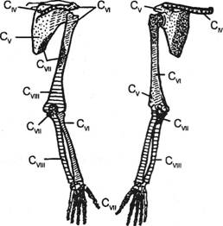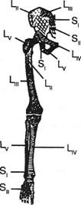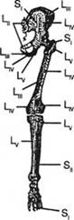
Рис. 1 Склеротомные зоны, расположенные на мышцах верхних и нижних конечностях

Выводы:

- Постоянная оценка рефлекторного состояния основных скелетных мышц (важных для данного вида спорта) и координация движений.

- Расширение их адаптивных возможностей к нагрузкам, через устранение явных и скрытых поражений мышечно-фасциальных цепей.

- Устранение дезорганизующего воздействия на сенсомоторный контроль ЦНС внешних и внутренних факторов.

4. Прикладная кинезиология позволяет максимально активизировать неиспользованные резервы организма спортсмена для повышения спортивных результатов. Одним из основных дифференцированных методов коррекции мышечно- фасциальных нарушений и восстановления рефлекторной активности мышц в процессе повышенной нагрузки является нормальный паттерн шага используемый в прикладной кинезиологии.

Клинический пример: волейболистка мастер спорта международного класса. 25 лет
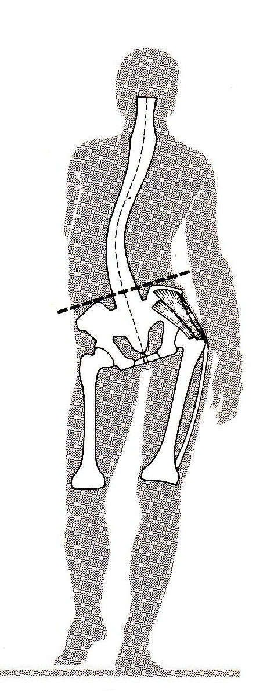

Рис. 2 Нарушение походки при нестабильности таза
Жалобы: на тянущие и ноющие постоянные боли в поясничном отделе позвоночника с иррадиацией по задней поверхности правой нижней конечности, усиливающиеся при разгибании, во время нападающего удара и подачи мяча. С 2009г. при резком прыжке, во время игры, впервые появились острые боли в поясничной области, далее через год присоединились травма голеностопного сустава. В 2011 г посттравматический частичный разрыв коллатеральных и медальных связок правого голеностопного сустава, в 2012г Артроскопическая менискэктомия правого коленного сустава. При МРТ: грыжа мофлексия таза со смещением диска вправо L5-S1 (до 6 мм), множественные протрузии дисков L2-L3; L3-L4., в связи с чем (учитывая длительность болевого синдрома) предложено оперативное лечение.
При осмотре обратило внимание, что спортсменка не может длительно находиться в вертикальном положении. При ходьбе во время опоры на правую (рис. 2)
ногу возникает латерофлексия таза с латеральным смещением вправо, что свидетельствует о нестабильности таза и компенсаторном укорочении квадратной мышцы поясницы При мануально-мышечном тестировании в положении остановленной ходьбы (шаг левой ногой) определялось снижение активности рефлекса на растяжение флексоров руки справа и экстензоров слева как результат нейрологической дезорганизации (рис. 3), устраняемой при, провокации стоп в виде подъема свода стопы, что свидетельствовало о патогенетической значимости данного нарушения (рис. 4). Таким образом, болевой синдром в поясничном отделе позвоночника и тонусно-силовой дисбаланс мышцы таза являлся компенсаторной реакцией на функциональные нарушения в области стопы. При мануальном мышечном тестировании в положении лёжа диагностирована нормотония как мышц таза, так к мышц поясничного отдела позвоночника. Однако, при перкуторной провокации надкостницы правого голеностопного сустава возникла выраженная гипотония как мышц поясницы, так и ягодичных мышц с компенсаторным спазмом грушевидной мышцы. Таким образом рефлекторно-компрессионный синдром грушевидной мышцы, гипотония ягодичных мышц и компенсаторный спазм грушевидной мышцы сопровождаемый болевым синдромом являлись реакции организма на травму надкостницы. А компрессия седалищного нерва сопровождалась гипотонией экстензоров бедра и подколенной мышцы, что вызывало нестабильность коленного сустава и его повышенную травматогенность. Другими словами травма надкостницы, являющаяся частью склеротома при провокации прыжком, ударом стопы об опору манифестировала скрытыми нарушениями в мышечно-фасциальных цепях туловища, которые невозможно продиагностировать в положении лёжа. После проведенной выше описанной коррекции возникло восстановление мышц таза, однако продолжала сохраняться нестабильность миофасциальных цепей (рис. 5) После устранения патологической активации миофасциальных цепей (Производилось устранение явных поражений: триггерные пункты в брюшке мышц, триггерные пункты в сухожилиях и в местах прикрепления, фасциальное укорочение мышц и устранение гипервозбудимости или
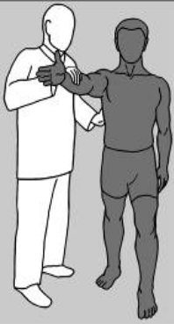
Рис. 3 ММТ нейрологической организации паттерна ходьбы
Рис. 4 Провокация мышц стопы подъемом её свода
гиперреактивности мышц, и также диагностика и коррекция скрытых поражений мышечно-фасциальных цепей туловища, верхних и нижних конечностей) ходьба полностью восстановлена (рис. 6) и боли купировались
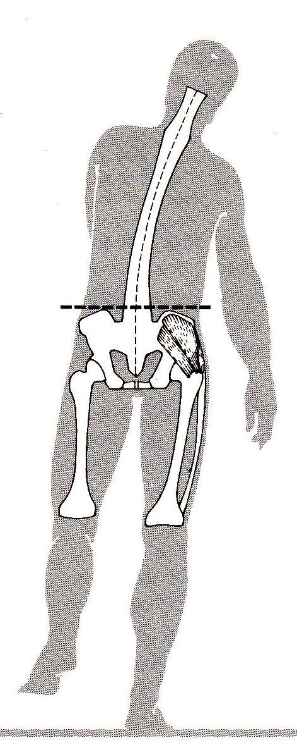
Рис. 5 Нарушение походки при нестабильности миофасциальных цепей
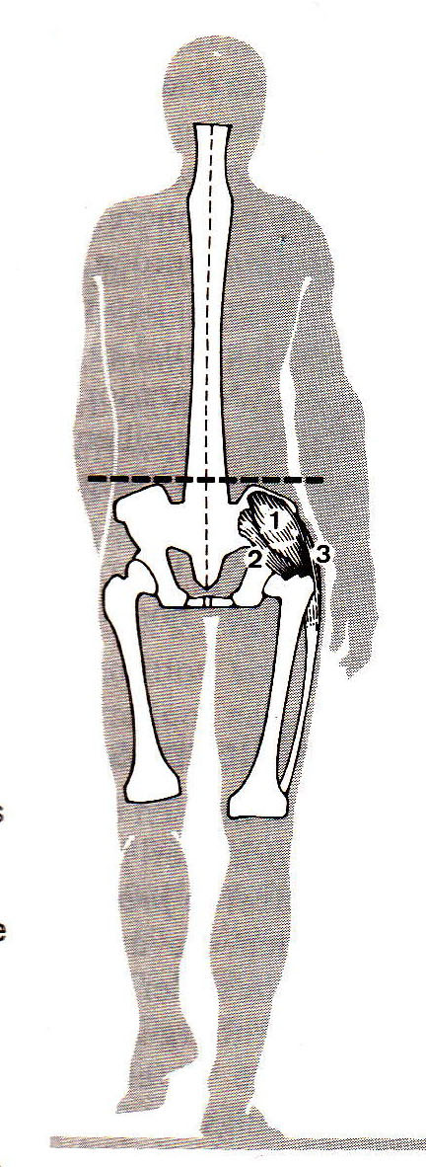
Рис. 6 Нормальная. стабилизация таза и туловища при ходьбе
Рекомендованы тренировочные нагрузки в щадящем режиме в течении 6 месяцев.
На 3 этапе с учётом данных рентгенограмм поясничного отдела позвоночника и МРТ и клинических данных терапия явных и скрытых поражений мышечно-фасциальных цепей и их стабилизация производилась в режиме универсальных диагностических этапов исследований:
- до тренировочных нагрузочных воздействий
- во время тренировок как силовой, так игровой нагрузки
  - сразу после игровой тренировки.
На этом этапе определялся окончательный метод воздействий на мышечно-скелетную, биохимическую или эмоциональную системы восстанавливающие адаптационные возможности мышц и улучшающие выполнение сенсомоторного контроля движения.
В итоге, спортсменка стала чемпионкой Европы 2013 года в составе сборной России по волейболу среди сборных женских команд,

Список литературы:
- Бернштейн Н.А. Физиология движений и активность – Наука М, 1990- 495ст.
- Васильева Л.Ф. Мануальная диагностика и терапия. Клиническая биомеханика и патобиомеханика – СПб: 1999г.- 400ст.
- Васильева Л.Ф. Клиника и визуальная диагностика укороченных мыщц- М. 2003-168ст.
- Васильева Л.Ф. Кинезиология в спортивной медицине. Учебное пособие. – М. 2010.- С.110.
- Дэвид С. Вальтер Прикладная кинезиология ICAK-USA, 2011-645ст.
- Попелянский Я.Ю. Клинические данные о склерокондуктивности. Резюме Казань-Сиэтл 2012г
- Сборник материалов ХХ ежегодной конференции МАПК по прикладной кинезиологии с международным участием. Пятигорск, 2013-95ст.
- Лив Д. Прикладная кинезиология в спортивной медицине. Материалы 5 международного семинара. – М. 2011.- С.100.

